

หน่วยการเรียนรู้ที่ 5 ความภาคภูมิใจในความเป็นไทย
แผนการจัดการเรียนรู้ที่ 1
เรื่อง แหล่งวัฒนธรรมในชุมชน : 1

หน่วยการเรียนรู้ที่ 2 การบวกและการลบ
แผนการจัดการเรียนรู้ที่ 9
เรื่อง การบวกจำนวนหลายหลักไม่มีการทด : 1

ชั้นประถมศึกษาปีที่ 4 เวลาเรียน 1 ชั่วโมง


มาตรฐานการเรียนรู้และตัวชี้วัด

มาตรฐานการเรียนรู้
มาตรฐาน ค 1.1 เข้าใจความหลากหลายของการแสดงจำนวน ระบบจำนวน การดำเนินการของจำนวน
ผลที่เกิดขึ้นจากการดำเนินการ สมบัติของการดำเนินการ และนำไปใช้
ตัวชี้วัด
ค 1.1 ป.4/8 หาค่าของตัวไม่ทราบค่าในประโยคสัญลักษณ์แสดงการบวกและประโยคสัญลักษณ์
แสดงการลบของจำนวนนับที่มากกว่า 100,000 และ 0


จุดประสงค์การเรียนรู้

1. อธิบายการบวกจำนวนหลายหลักไม่มีการทด (K)
2. คำนวณหาผลบวกจำนวนหลายหลักไม่มีการทด (P)
3. เห็นคุณค่าของการนำความรู้ เรื่อง การบวกจำนวนหลายหลักไม่มีการทดไปใช้ในชีวิตประจำวัน (A)

สาระสำคัญ

การบวกจำนวนหลายหลักไม่มีการทด ผลบวกหาได้จากการนำเลขโดดที่อยู่ในหลักเดียวกันบวกกัน
โดยเริ่มบวกจากหลักหน่วย แล้วบวกเลขโดดที่อยู่ถัดไปทางซ้ายทีละหลักตามลำดับ


สาระการเรียนรู้

การบวกจำนวนหลายหลักไม่มีการทด

สมรรถนะสำคัญของผู้เรียน

1. ความสามารถในการสื่อสาร
2. ความสามารถในการคิด
- การคิดวิเคราะห์
3. ความสามารถในการแก้ปัญหา
4. ความสามารถในการใช้เทคโนโลยี

คุณลักษณะอันพึงประสงค์

ใฝ่เรียนรู้

คำถามสำคัญ

นักเรียนสามารถหาผลบวกของจำนวนที่มากกว่า 2 จำนวนได้อย่างไร


การจัดกิจกรรมการเรียนรู้


ขั้นสังเกต รวบรวมข้อมูล (Gathering)
• • • • • • • • • • • • • • • • •

1. นักเรียนร่วมกันสนทนาทบทวนเกี่ยวกับการบวกจำนวนนับในชีวิตประจำวัน โดยใช้คำถาม
กระตุ้นความคิด ดังนี้
• นักเรียนจะรวมจำนวนของสิ่งของหรือราคาของสิ่งของได้อย่างไร (การบวก)
• นักเรียนสามารถเขียนสัญลักษณ์แสดงการบวกได้อย่างไรบ้าง (+)
• ถ้านักเรียนบวกจำนวนนับไม่ได้จะเป็นอย่างไร (รวมจำนวนนับหลาย ๆ จำนวนไม่ได้)
2. นักเรียนร่วมกันแสดงความคิดเห็น โดยใช้คำถามกระตุ้นความคิด ดังนี้
• นักเรียนสามารถหาผลบวกของจำนวนที่มากกว่า 2 จำนวนได้อย่างไร
3. นักเรียนศึกษา รวบรวมข้อมูลเกี่ยวกับการบวกจำนวนหลายหลักไม่มีการทด จากแหล่งการเรียนรู้
ที่หลากหลาย เช่น การสังเกต การร่วมกันสนทนากับเพื่อนในชั้นเรียน จากหนังสือเรียนหรืออินเทอร์เน็ต

ขั้นคิดวิเคราะห์และสรุปความรู้ (Processing)
• • • • • • • • • • • • • • • • • • • •

4. นักเรียนพิจารณาแสดงบัตรตัวเลข แล้วผู้แทนนักเรียนออกมาเขียนแสดงจำนวนในรูปการกระจาย
บนกระดานครั้งละ 5 คน ดังนี้

45
40
5
= 40 + 5
2

= 300 + 10 + 2
10

3 1 2

300

= 600 + 70 + 9
70

9

6 7 9

600

จากนั้นผู้แทนนักเรียนเขียนโจทย์การบวกจำนวนที่มีหลายหลักไม่มีการทด ดังนี้ 361 + 127 =

นักเรียนออกมาเขียนแสดงการบวกของจำนวนในรูปการกระจาย พร้อมทั้งแสดงวิธีคิด
และหาคำตอบ ดังนี้
488

ผู้แทนนักเรียนออกมาเขียนการบวกจำนวนในรูปแบบอื่นบนกระดาน
นักเรียนและครูร่วมกันตรวจสอบความถูกต้อง

5. นักเรียนพิจารณาภาพหลักลูกคิดแสดงจำนวนบนกระดาน ดังนี้

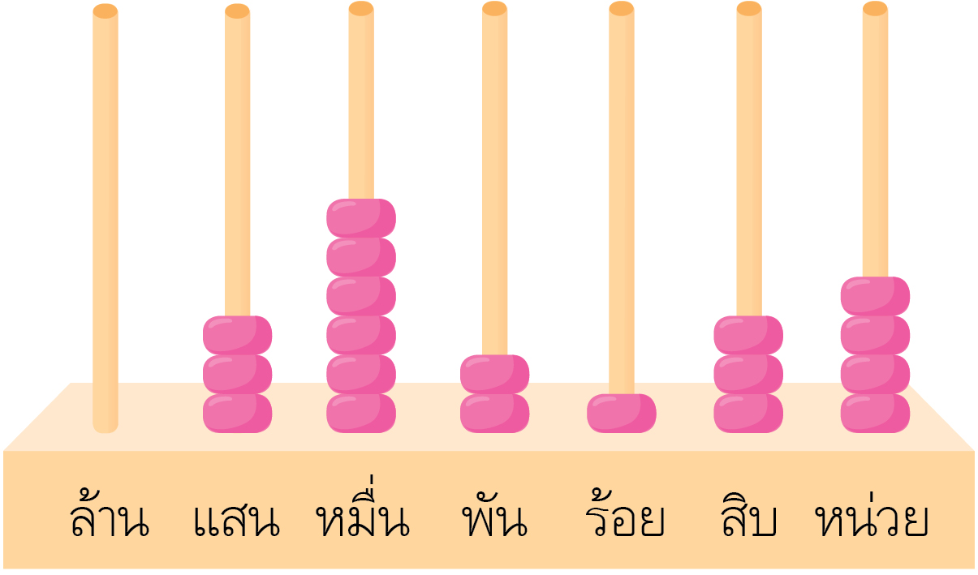
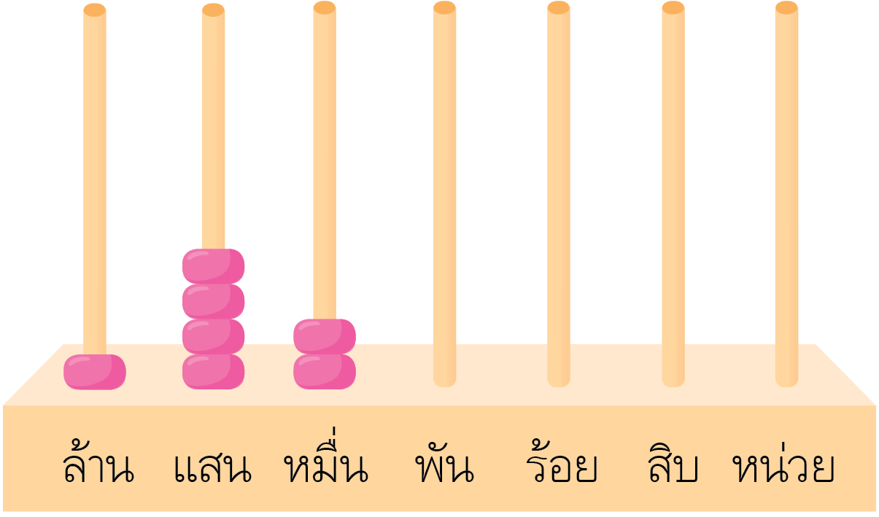

รวมกับ

ผู้แทนนักเรียน 1 คน ออกมาเขียนประโยคสัญลักษณ์แสดงการบวก ดังนี้
1,420,000 + 362,134 =
ผู้แทนนักเรียน 1 คน ออกมาเขียนแสดงวิธีการบวก ดังนี้
1 , 4 2 0 , 0 0 0
3 6 2 , 1 3 4
1 , 7 8 2 , 1 3 4

+

นักเรียนและครูร่วมกันตรวจสอบความถูกต้อง

6. นักเรียนแบ่งกลุ่ม กลุ่มละ 3-4 คน พิจารณาแถบโจทย์บนกระดาน แล้วผู้แทนนักเรียนแข่งขันกันออกมาแสดงวิธีการบวก เช่น
2,354,230
1,213,422
(3,567,652)

4,104,812
894,160
(4,998,972)

+
+

นักเรียนและครูร่วมกันตรวจสอบความถูกต้อง

กิจกรรมนี้สร้างเสริมทักษะศตวรรษที่ 21 ด้านการร่วมมือทำงานเป็นทีม

7. นักเรียนรับบัตรตัวเลขกลุ่มละ 2 จำนวน แล้วนักเรียนร่วมกันแสดงวิธีการหาผลบวก
ลงในกระดาษเปล่า เมื่อทำเสร็จสลับบัตรตัวเลขกับกลุ่มอื่นจนครบทุกกลุ่มแล้ว นักเรียนตกแต่งให้สวยงาม
จากนั้นผู้แทนกลุ่มแต่ละกลุ่มออกมานำเสนอผลงานหน้าชั้นเรียน
นักเรียนร่วมกันตอบคำถามกระตุ้นความคิด ดังนี้
• การหาผลบวกเริ่มบวกจากหลักใด (หลักหน่วย)
• เมื่อบวกหลักหน่วยแล้วบวกหลักใดต่อไป (หลักทางซ้าย/หลักสิบ)
• การบวกจำนวนหลายหลักไม่มีการทด มีความสำคัญอย่างไร
(รวมหรือบวกจำนวน ปริมาณของสิ่งของหรือราคาได้ถูกต้อง)
• นักเรียนสามารถใช้ประโยชน์การบวกจำนวนหลายหลักไม่มีการทดได้อย่างไรบ้าง
(บวกจำนวนหรือราคาในชีวิตประจำวันได้)
8. นักเรียนร่วมกันสรุปสิ่งที่เข้าใจเป็นความรู้ร่วมกัน ดังนี้
การบวกจำนวนหลายหลักไม่มีการทด ผลบวกหาได้จากการนำเลขโดดที่อยู่ในหลักเดียวกันบวกกัน โดยเริ่มบวกจากหลักหน่วย แล้วบวกเลขโดดที่อยู่ถัดไปทางซ้ายทีละหลักตามลำดับ


สื่อการเรียนรู้/แหล่งการเรียนรู้

1. หนังสือเรียน รายวิชาพื้นฐาน คณิตศาสตร์ ชั้นประถมศึกษาปีที่ 4
ของสถาบันพัฒนาคุณภาพวิชาการ (พว.)
2. แบบฝึกหัด รายวิชาพื้นฐาน คณิตศาสตร์ ชั้นประถมศึกษาปีที่ 4
ของสถาบันพัฒนาคุณภาพวิชาการ (พว.)
3. ชุดกิจกรรมการเรียนรู้พัฒนาการคิดวิเคราะห์ คณิตศาสตร์ ชั้นประถมศึกษาปีที่ 4 เล่ม 1
ของสถาบันพัฒนาคุณภาพวิชาการ (พว.)
4. บัตรตัวเลข
5. ภาพหลักลูกคิด
6. แหล่งการเรียนรู้ทั้งภายในและภายนอกโรงเรียน


การประเมินการเรียนรู้

1. ประเมินความรู้ เรื่อง การบวกจำนวนหลายหลักไม่มีการทด (K) ด้วยแบบทดสอบ
2. ประเมินกระบวนการทำงานกลุ่ม (P) ด้วยแบบประเมิน
3. ประเมินคุณลักษณะอันพึงประสงค์ ด้านใฝ่เรียนรู้ (A) ด้วยแบบประเมิน


แบบประเมินตามสภาพจริง (Rubrics)

แบบประเมินกระบวนการทำงานกลุ่ม
รายการการประเมิน | ระดับคุณภาพ
รายการการประเมิน | 4 | 3 | 2 | 1
กระบวนการ  ทำงานกลุ่ม | มีการกำหนดบทบาท  สมาชิกชัดเจน และ  มีการชี้แจงเป้าหมาย  การทำงาน มีการปฏิบัติงานร่วมกัน  อย่างร่วมมือร่วมใจ  พร้อมกับการประเมินเป็นระยะ ๆ | มีการกำหนดบทบาท  สมาชิกชัดเจน  มีการชี้แจงเป้าหมาย  อย่างชัดเจนและปฏิบัติงานร่วมกัน  แต่ไม่มีการประเมิน  เป็นระยะ ๆ | มีการกำหนดบทบาท  เฉพาะหัวหน้า  ไม่มีการชี้แจงเป้าหมาย  อย่างชัดเจน  ปฏิบัติงานร่วมกัน  ไม่ครบทุกคน | ไม่มีการกำหนด  บทบาทสมาชิก  และไม่มีการชี้แจงเป้าหมาย สมาชิก  ต่างคนต่างทำงาน

ข้อเสนอแนะของผู้บริหารสถานศึกษา

ลงชื่อ
( )
ตำแหน่ง

บันทึกหลังการสอน

ผลการจัดการเรียนการสอน

ปัญหา/อุปสรรค

แนวทางแก้ไข

ครูผู้สอน
( )
วันที่บันทึก

